# BAB IV

# Hasil dan Pembahasan

**4.1 Hasil Percobaan**

Hasil percobaan dari penerapan metode HTB dapat dibuktikan melalui data yang terdapat di *queues list*. Pada queues list tersimpan track dari *traffic* penggunaan *bandwidth* yang berjalan di dalam jaringan, seperti yang terlihat pada Gambar 4.1. Gambar 4.2 dan 4.3 merupakan speed test ketika metode HTB belum diterapkan.

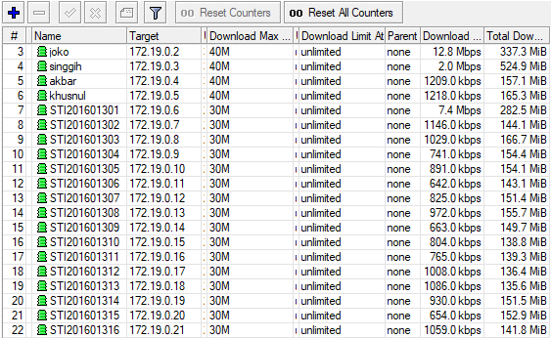

Gambar 4.1 *Traffict List Queue* sebelum HTB

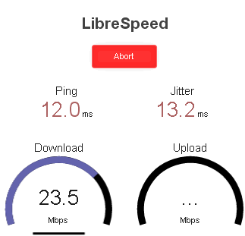

Gambar 4.2 *Speedtest* sebelum penerapan HTB *Client* dosen

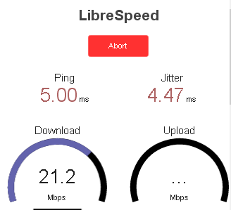

Gambar 4.3 *Speedtest* sebelum penerapan HTB *Client* Mahasiswa

Pada *Client* dosen terdapat lonjakan yang tinggi sedangkan *client* mahasiswa tidak mendapatkan *bandwith* yang merata seperti *client* dosen. Pada Gambar 4.1 *traffic* di *queue list* sebelum penerapan metode HTB. Terlihat banyak perbedaan yang diambil oleh *client* dosen dan mahasiswa, Gambar 4.2 dan Gambar 4.3. Setelah penerapan HTB terdapat besaran selisih kecepatan *download* yang hampir merata di setiap *client* nya. Data tersebut dapat dilihat pada Gambar 4.4. Pada gambar 4.5 dan gambar 4.6 merupakan *traffic* di *queue list* setelah menerapkan metode HTB.

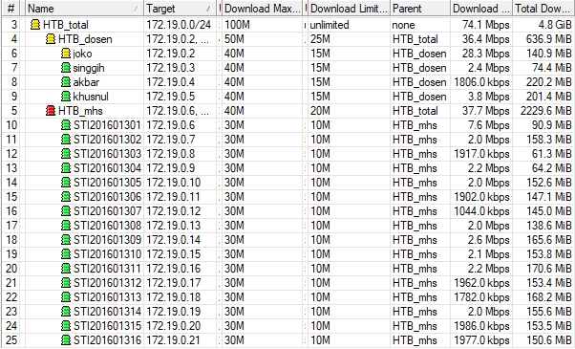

Gambar 4.4 *Traffic List Queue* sesudah HTB

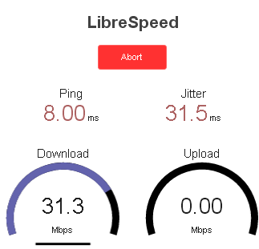

Gambar 4.5 *SpeedTest* setelah penerapan HTB *client* dosen

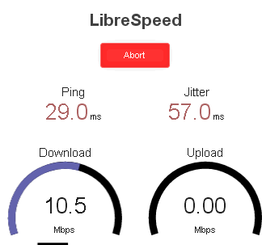

Gambar 4.6 *SpeedTest* setelah penerapan HTB *client* mahasiswa

**4.2 Pembahasan dari Hasil Pengamatan Implementasi manajemen *bandwidth* *wireless* LAN berbasis mikrotik dengan metode *simple* *queue* dan *hirarchical token bucket* (HTB) di STMIK Widya Utama menggunakan ISP Biznet**

Dari percobaan diatas didapatkan beberapa data manajemen *bandwidth*, sehingga dapat disimpulkan bahwa *bandwidth* dapat terbagi rata di setiap *client* seperti yang terlihat pada gambar 4.7. Dengan penjelasan sebagai berikut:

1. Antar PC terdapat selisih sedikit di *bandwidth* yang disebabkan oleh dialihkannya sisa *bandwidth* dari setiap *client*, karena alokasi *bandwidth* *maximum* yang bisa didapatkan *client* tidak lebih dari *Maximum* *Information Rate* (MIR)
2. Minimal *bandwidth* / jaminan *bandwidth* yang didapatkan oleh *client* ketika *traffic* jaringan sedang buruk adalah sebesar 10 mbps dan 5 mbps sesuai yang diambil oleh *client*, *service* tersebut biasa disebut dengan *Committed* *Information* *Rate* (CIR), jadi seburuk apapun jaringan maka *client* tidak akan mendapat *bandwidth* di bawah CIR . Gambar 4.8 dan Gambar 4.9 adalah jaminan *bandwith* untuk *client* dosen dan mahasiswa.



Gambar 4.7 *Traffic Queue* Terbagi Rata

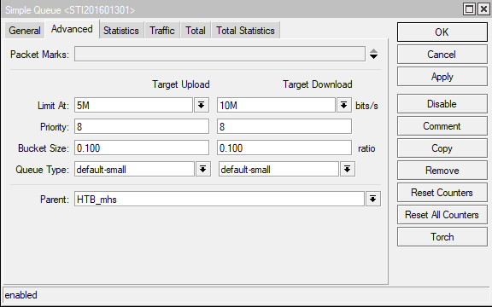

Gambar 4.8 Jaminan *Bandwidth client*  mahasiswa

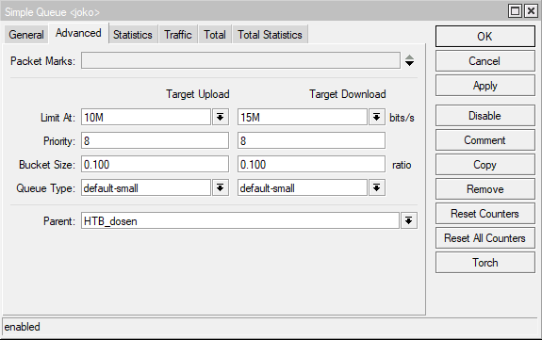

Gambar 4.9 Jaminan *Bandwidth client*  dosen

Sebelum penerapan HTB terdapat beberapa *client* yang status kecepatan internetnya ada yang melonjak dan ada yang tidak mendapatkan *bandwith* Gambar 4.10. Pada saat *client* men*download* paket data seperti digunakan untuk *download* *file* maupun digunakan untuk *streaming*. Sebagai network engineer diwajibkan untuk memanajemen *bandwidth* sehingga *client* dapat terbagi walaupun tidak signifikan Gambar 4.11.



Gambar 4.10 *Traffict Queue* Sebelum Penerapan HTB



Gambar 4.11 *Traffict Queue* Setelah Penerapan HTB

Pada Gambar 4.12 terlihat perbandingan grafik download sebelum dan sesudah penerapan HTB. Data yang dianalisa adalah *bandwidth Download*, dikarenakan mayoritas *client* mengunduh paket untuk *streaming* maupun *browsing*. Sedangkan *client* *upload* tidak terlalu sering digunakan dikarenakan *client* tidak melakukan *upload* *paket*. Jadi dari hasil penelitian diatas dapat disimpulkan bahwa penggunaan metode HTB untuk manajemen *bandwidth* pada jaringan *internet* sangat berpengaruh terhadap stabilitas koneksi yang di dapat. Pada *traffic* di atas garis *vertikal* merupakan satuan besaran *bandwidth* sementara garis *horizontal* merupakan urutan *device* atau PC. Secara keseluruhan hasil dari penerapan metode HTB sudah disimpulkan dalam satu grafik (Gambar 4.12), yang mana dalam grafik tersebut warna biru mewakili kondisi ketika jaringan belum diterapkan metode HTB sementara warna merah mewakili kondisi sesudah diterapkannya metode HTB. Pada data grafik tersebut dapat dilihat bahwa kondisi sebelum diterapkannya metode HTB *traffic* jaringan sangat tidak stabil dan tidak berimbang, hal tersebut terlihat dari tingginya jarak nilai yang tercantum pada warna biru dan pola yang tidak teratur. Berbanding terbalik dengan warna merah yang selisih nilainya cenderung rata dan terpola.

**BAB V**

**KESIMPULAN DAN SARAN**

**5.1 KESIMPULAN**

Kesimpulan dari pembahasan tentang penerapan dan kasus manajemen bandwidth dengan menggunakan metode HTB adalah bahwa penerapan manajemen jaringan khususnya bandwidth merupakan hal yang sangat penting untuk dilakukan, karena bandwidth merupakan salah satu komponen utama. Tanpa adanya manajemen bandwidth yang baik maka bisa dipastikan pelayanan dari jaringan tersebut tidak akan berjalan maksimal.Dengan menerapkan HTB kondisi traffic jaringan sebelumnya sangat tidak stabil dan tidak berimbang, setelah diterapkan metode HTB

**5.2 SARAN**

1. Peningkatan jenis layanan dari internet di user sebaiknya ditambah, tidak hanya untuk internet saja mungkin kedepannya bisa di tambahkan dengan iptv ataupun layanan lainya yang dapat menunjang pengoptimalan layanan.
2. Monitoring traffic jaringan sebaiknya dilakukan sebaik mungkin, mengingat kedepannya tidak menutup kemungkinan client akan semakin bertambah.
3. Peningkatan kualitas internet dari ISP dapat ditingkatkan levelnya, hal tersebut beralasan karena semakin kedepannya tuntutan client akan semakin tinggi seiring perkembangan teknologi yang semakin berkembang.

**DAFTAR PUSTAKA**

1. Farid Hakim Tri Hartomo, dan Muhammad Nugraha Jatun (2018) Manajemen Bandwidth Menggunakan Metode Hierarchical Token Bucket (HTB) di Farid.net
2. Yudi Irawan Chandra dan Kosdiana Rancang (2018) Bangun Jaringan Komputer Nirkabel Dan Hotspot Menggunakan Router Mikrotik Rb850gx2 (Studi Kasus Di STMIK Jakarta STI&K)
3. Angga Alvendra Pratama, Boko Susilo, Muhammad Donni Lesmana Siahaan, Melva Sari Panjaitan, dan Andysah Putera Utama Siahaan (2016) “*MikroTik Bandwidth Management to Gain the Users Prosperity Prevalent*”
4. Ketut Gede Widia Pratama Putra, Gede Saindra Santyadiputra, Made Windu Antara Kesiman(2020) “ PENERAPAN MANAJEMEN *BANDWIDTH* MENGGUNAKAN METODE

*HIERARCHICAL TOKEN BUCKET* PADA LAYANAN HOTSPOT MIKROTIK UNDIKSHA”

1. Pengertian Mikrotik *https://www.dosenpendidikan.co.id/mikrotik-adalah/.* Diakses pada tanggal12 April 2020
2. Memahami Winbox dan Fungsinya *https://www.wirelessmode.net/yuk-memahami-winbox-dan-fungsinya.html* . Diakses pada tanggal 12 April 2020
3. Konsep Router *https://teddyonblcklaten.wordpress.com/2017/06/22/konsep-router/ .* Diakses pada tanggal 12 April 2020
4. Makalah Jaringan Mikrotik *https://darisirfanatmaja.blogspot.com/2016/12/makalah-jaringan-mikrotik.html*. Diakses pada tanggal 13 April 2020
5. *Wi-Fi https://id.wikipedia.org/wiki/Wi-Fi .* Diakses pada tanggal 13 April 2020
6. Pengertian *Wireless Access Point*  dan *Wireless Client https://rafiichsanuliqbal.blogspot.com/2015/08/pengertian-wireless-access-point-dan.html .*  Diakses pada tanggal 13 April 2020
7. Pengertian, Layanan dan Parameter *Quality of Servise* (Qos) https://www.kajianpustaka.com/2019/05/pengertian-layanan-dan-parameter-quality-of-service-qos.html. Diakses pada tanggal 13 April 2020
8. *Simple queue,* HTB, *Queue tree https://mqodrisyr.wordpress.com/2019/02/26/simple-queue-htb-queue-tree/ . Diakses pada tanggal 13 April 2020*
9. Pengertian *Latensi*  di dalam jaringan https://azuharu.net/pengertian-latency/ . Di akses pada tanggal 13 April 2020
10. ISP adalah *https://www.dosenpendidikan.co.id/isp-adalah*/ Diakses pada tanggal 13 April 2020
11. Angga Alvendra Pratama, Boko Susilo, Funny Farady Coastera (2018) “MANAJEMEN BANDWIDTH DENGAN *QUEUETREE* PADA RT/RW-NET MENGGUNAKAN MIKROTIK”
12. Makalah Tentang Jaringan Komputer *http://www.makalah.co.id/2016/10/makalah-tentang-jaringan-komputer.html* . Diakses pada tanggal 13 April 2020
13. Pengertian LAN, MAN, dan WAN *https://allabout2017.wordpress.com/pengertian-lan-man-dan-wan/* . Diakses pada tanggal 13 April 2020
14. Pertian *Client Server :* kelebiah , Kekurangan dan cara kerja *https://www.mastekno.com/id/pengertian-jaringan-client-server*/ Diakses pada tanggal 13 April 2020

1. Pengertian Jaringan Peer to Peer Beserta Kelebihan dan Kekuranganya *https://www.nesabamedia.com/pengertian-jaringan-peer-to-peer/* . Diakses pada tanggal 13 April 2020
2. Imam Riadi, Wahyu Prio Wicaksono (2011) “Implementasi Quality of ServiceMenggunakan Metode Hierarchical Token Bucket”
3. Pengertian, Jenis, Fungsi, Cara kerja, Kelebihan & Kekuranganya Lengkap “*https://seputarilmu.com/2019/06/hub-adalah.html*” .Diakses tanggal 13 April 2020
4. Topologi jaringan “*https://id.wikipedia.org/wiki/Topologi_jaringan”* Diakses pada tanggal 13 April 2020
5. Alamat IP *“https://id.wikipedia.org/wiki/Alamat_IP”* Diakses pada tanggal 13 April 2020
6. Modem *“https://id.wikipedia.org/wiki/Modem” .*Diakses pada tanggal 13 April 2020
7. Biznet Network “*https://id.wikipedia.org/wiki/Biznet_Networks” .* Diakses pada tanggal 13 April 2020
8. Isa, I.G.T., Hartawan, G.P. 2017. Perancangan Aplikasi Koperasi Simpan Pinjam Berbasis Web (Studi Kasus Koperasi Mitra Setia). Jurnal Ilmiah Ilmu Ekonomi. 5 (10) : 139-151.
9. Erhaneli., Irawan, O. 2015. Prediksi Perkembangan Beban Listrik Sektor Rumah Tangga Di Kabupaten Sijunjung Tahun 2013-2022 Dengan Simulasi SPSS. Jurnal Momentum. 17 (2) : 14-25